Описание игровых элементов соревнования «EcoNet 14+» сезона 2022/23

1. Игровое поле
Полигон или Игровое поле - часть зоны Соревнований, на которой непосредственно проводятся заезды Участников. Полигон состоит из двух частей (Полей) для одновременного выполнения задания Роботами двух команд. Основание полигона представляет собой баннерную ткань с нанесённой разметкой поля. По периметру полигона расположена Зона технического обеспечения. Ширина Зоны технического обеспечения составляет 0,5 м.
Каждое из полей состоит из Квадратных зон размером 0,7 х 0,7 м, цвет зон травянистый (RGB 209 218 180), границы которых отмечены чёрной линией шириной 0,03 м. Каждое поле имеет зону старта-финиша, а также зону размещения несортированного и отсортированного мусора. Зона старта-финиша имеет размеры 0,7 х 0,7 м и предназначена для начального размещения мобильного Робота Команды, а также для размещения Робота после завершения выполнения миссии. Зона размещения отсортированного и неотсортированного мусора содержит четыре расположенных рядом друг с другом зоны размерами 0,7 х 0,7 м, которые ограничены с трёх сторон (кроме той, что примыкает к полю) бортами высотой 0,6 м. Зоны имеют цветовую маркировку в зависимости от типа мусора: бумага – зелёный (RGB 146 208 80), пластик – жёлтый (RGB 255 255 0), металл – красный (RGB 255 0 0). Зона размещения несортированного мусора окрашена в серый цвет (RGB 216 216 216). Два поля для каждой из команд расположены рядом друг с другом и разделены водной зоной, которая в свою очередь ограничена красной линией шириной 0,05 м. Граница игрового поля обозначена красной линией шириной не менее 0,03 м.

2. Ограждение зоны складирования мусора
Ограждение зоны складирования мусора выполнено из ламинированной дерево-стружечной плиты толщиной 0,016 м и имеет следующие размеры в плане

Высота ограждения составляет 0,6 м

3. Мусорные элементы
Металлический мусорный элемент – алюминиевая банка объёмом 0,33 литра, которая используется рядом крупных брендов на территории РФ. Цвет банки может варьироваться. Могут применяться банки двух основных размеров:
– диаметром 66 мм и высотой 116 мм;
– диаметром 57 мм и высотой 147 мм.
Банка пустая или содержит незначительно количество жидкости. Общий вид представлен на рисунке ниже
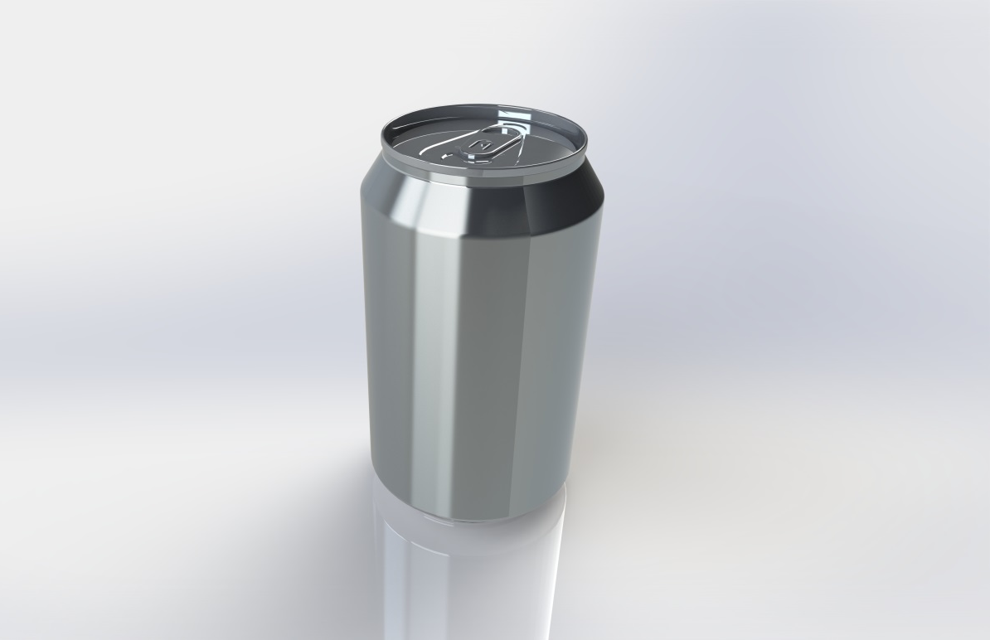

Пластиковый мусорный элемент – пластиковая бутылка объёмом 0,5 л, которая используется для продажи газированной воды. Бутылка сделана из прозрачного или прозрачного подкрашенного пластика. Примерные размеры бутылки:
– диаметр в нижней части 65 мм;
– диаметр в верхней части 65 мм;
– диаметр в области талии 55 мм;
– высота 230 мм.
Используемая бутылка может быть как с пробкой, так и без неё, пустая или с незначительным количеством жидкости. Размеры и геометрия бутылки могут незначительно отличаться от представленных выше. Общий вид бутылки показан на рисунке ниже
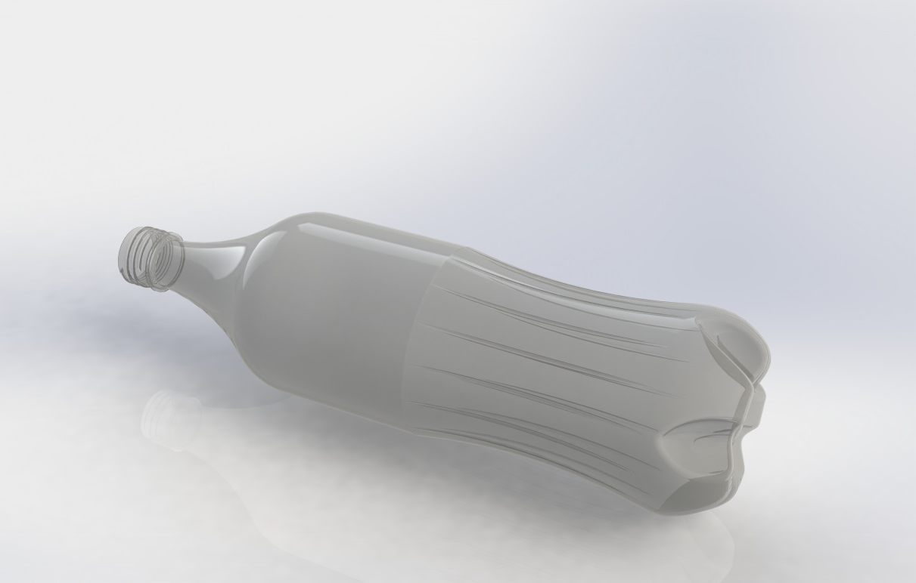

Один из возможных вариантов бутылки представлен на рисунке ниже

Бумажный мусорный элемент – лист белой бумаги формата А4, скомканный. Общий вид представлен на рисунке ниже
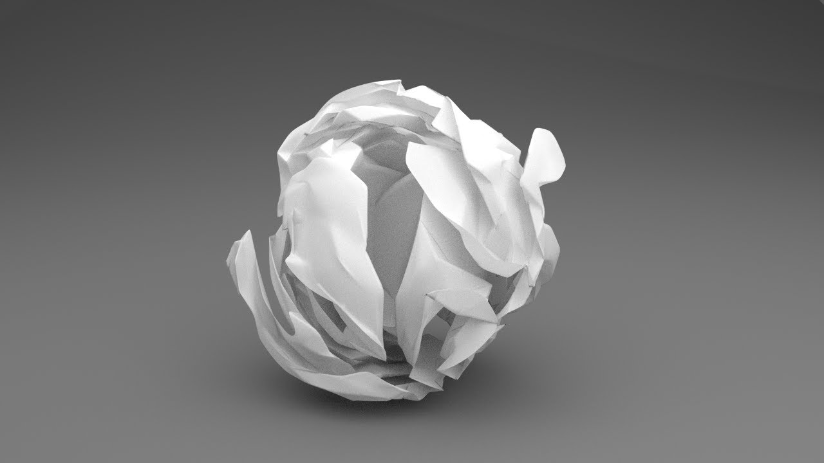

4. Препятствие «Кусты»
Кусты представляют П-образную конструкцию в плане, наружные размеры которой составляют 0,7 х 0,7 м и высота 0,6 м. Толщина стенок Кустов составляет от 0,01 м до 0,1 м. Цвет кустов RGB 50 89 40 (RAL 6002). Общий вид представлен ниже

